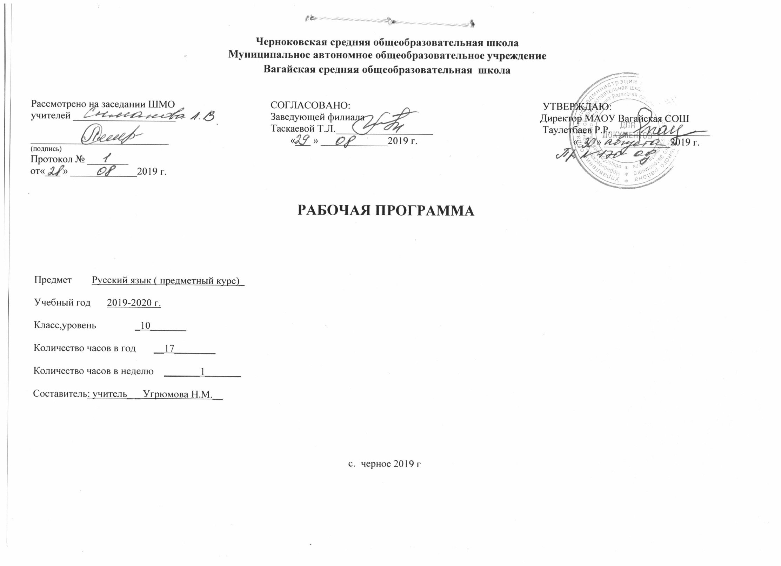

1.ПЛАНИРУЕМЫЕ РЕЗУЛЬТАТЫ ОСВОЕНИЯ УЧЕБНОГО КУРСА

Личностные результаты
- Формирование целостного, социально ориентированного взгляда на мир в его органичном единстве и разнообразии природы, народов, культур и религий.
- Принятие и освоение социальной роли обучающегося, развитие мотивов учебной деятельности и формирование личностного смысла учения.
- Развитие самостоятельности и личностной ответственности за свои поступки, в том числе и информационной деятельности, на основе представлений о нравственных нормах, социальной справедливости и свободе.
- Формирование эстетических потребностей, ценностей и чувств.
Метапредметные результаты
- Овладение способностью принимать и сохранять цели и задачи учебной деятельности, поиска средств ее осуществления.
- Использование знаково-символических средств представления информации.
- Использование различных способов поиска (в справочных источниках), сбора, обработки, анализа, организации и передачи информации.
- Овладение логическими действиями сравнения, анализа, синтеза, обобщения, классификации по родовым признакам, установления аналогий и причинно-следственных связей, построения рассуждений, отнесения к известным понятиям.
- Овладение базовыми предметными и межпредметными понятиями, отражающими существенные связи и отношения между объектами и процессами.
- Умение работать в материальной и информационной среде в соответствии с содержанием учебного предмета «Русский язык».
Предметные результаты
- применять знания о языке в практике правописания, при анализе языковых единиц и явлений, при создании собственного текста;
- понимать и интерпретировать текст;
- создавать связное высказывание, выражая в нём собственное мнение по поводу прочитанного текста;
- аргументировать своё мнение, опираясь на жизненный или читательский опыт.

2.СОДЕРЖАНИЕ УЧЕБНОГО КУРСА
Нормативные и методические документы по подготовке и проведению государственной (итоговой) аттестации в форме ЕГЭ по русскому языку. Особенности ЕГЭ по русскому языку. Спецификация экзаменационной работы. Кодификатор. Демонстрационная версия. Критерии и нормы оценки тестовых заданий и сочинения.
Литературный язык. Нормы речи. Словари русского языка.
Основные правила орфоэпии. Орфография. Ударение.
Лексическое и грамматическое значение слова. Лексическое многообразие лексики русского языка.. Деление лексики русского языка на группы в зависимости от смысловых связей между словами. Омонимы, синонимы, антонимы, паронимы; общеупотребительная лексика, лексика ограниченного употребления; заимствованная лексика, устаревшие и новые слова. Фразеологизмы. Речевые ошибки на лексическом уровне, их предупреждение.
Грамматические нормы: словообразовательные, морфологические, синтаксические.
Способы словообразования. Ошибочное словообразование. Предупреждение ошибок.
Морфологические нормы русского языка. Правила и нормы образования форм слов разных частей речи. Части речи. Грамматическое значение, морфологическиее признаки и синтаксическая роль. Варианты падежных окончаний. Грамматические и речевые ошибки на морфологическом уровне, их предупреждение. Средства связи предложений в тексте.

3.ТЕМАТИЧЕСКОЕ ПЛАНИРОВАНИЕ С УКАЗАНИЕМ КОЛИЧЕСТВА ЧАСОВ, ОТВОДИМЫХ НА ОСВОЕНИЕ КАЖДОЙ ТЕМЫ.

№ п/п | Тема | кол-во часов
1 | Нормативные и методические документы по подготовке и проведению государственной (итоговой) аттестации в форме ЕГЭ по русскому языку. Особенности ЕГЭ по русскому языку. Спецификация экзаменационной работы. Кодификатор. Демонстрационная версия. Критерии и нормы оценки тестовых заданий и сочинения | 1
2 | Литературный язык. Языковые нормы. Типы норм. Словари русского языка. | 1
3 | Основные правила орфоэпии. Орфография. Ударение. | 1
4 | Лексическое и грамматическое значение слова. Лексическое многообразие лексики русского языка. | 1
5 | Деление лексики русского языка на группы в зависимости от смысловых связей между словами. Омонимы, синонимы, антонимы, паронимы; общеупотребительная лексика, лексика ограниченного употребления; заимствованная лексика, устаревшие и новые слова. | 1
6 | Фразеологизмы. Речевые ошибки на лексическом уровне, их предупреждение. | 1
7 | Грамматические нормы. | 1
8 | Грамматические нормы. Словообразовательные, морфологические, синтаксические. | 1
9 | Грамматические ошибки и их предупреждение. | 1
10 | Словообразовательные нормы. Способы словообразования. Ошибочное словообразование. | 1
11 | Предупреждение ошибок при словообразовательном анализе. | 1
12 | Морфологические нормы. | 1
13 | Правила и нормы образования форм слов разных частей речи. | 1
14 | .Морфология и орфография. Морфологические нормы русского языка. Варианты падежных окончаний | 1
15 | Самостоятельные части речи. Грамматическое значение, морфологические признаки и синтаксическая роль. | 1
16 | Грамматические и речевые ошибки на морфологическом уровне. | 1
17 | Грамматические и речевые ошибки на морфологическом уровне. | 1
Итого: |  | 17

